**ZÁKLADY POČÍTAČOVÝCH SYSTÉMOV**



**LETNÝ SEMESTER**

**2019/2020**

Obsah

§ 3 Úvod do sietí 1

§ 3.1 Spôsoby pripojenia 1

§ 3.2 Kapacita siete 1

§ 3.3 Server 1

§ 3.4 Paket 1

§ 3.5 Megabajt vs Megabit 1

§ 3.6 Rozdelenie sieti podľa veľkosti 2

§ 3.7 Model OSI 2

§ 3.8 Internet Protocol (IP) 2

§ 3.9 Počítanie IPv4 adries 3

§ 3.9.1 Príklad 3

§ 4 Základná doska, zdroj 4

§ 4.1 Základná doska 4

§ 4.2 Počítačový zdroj 5

§ 5 USB PCL PCe 6

§ 5.1 USB 2 (Universal Serial Bus) 6

§ 5.1.1 USB proces 6

§ 5.2 USB 3 7

§ 5.3 USB C 7

§ 5.4 Krútená dvojlinka (Twisted Two Pair) 7

§ 5.5 Round-Trip Time (RTT) 7

§ 5.6 PCI zbernica (Periperal Component Interconnect) 8

§ 5.6.1 PCI-X (Peripheral Component Interconnect eXtended) 8

§ 5.6.2 PCIe (Peripheral Component Interconnect Express) 8

§ 5.7 Accelerated Graphics Port 8

§ 6 Procesor, chladenie 9

§ 6.1 Chladenie procesora 9

§ 6.1.1 Heat pipe 9

§ 6.2 CPU (Centra Processing Unit) 9

§ 6.2.1 Mikroprocesor 10

§ 6.2.2 Dual Core verzus Dual procesorový systém 10

§ 6.3 Kódy na detekciu chýb pri prenose dát 11

§ 7 Skriptovanie 12

§ 8 Počítačová architektúra 15

§ 8.1 North Bridge a South Bridge 15

§ 8.2 Von Neumannova a Harvardská architektúra počítača 15

§ 8.2.1 Radič (controller) 16

§ 8.2.2 Aritmeticko-logická jednotka (ALU) 16

§ 8.2.3 Pamäť počítača – Von Neumann 16

§ 3 Úvod do sietí

1. **Access point**: miesto na ktoré sa pripája (Access point môže byť router napríklad)
2. **Smerovač** (switch): zariadenie na smerovanie toku dát (niečo ako predlžovačka akurát pre internet)

§ 3.1 Spôsoby pripojenia

1. drôtový kábel
2. bezdrôtová WiFi
3. satelitná 3G, 4G, ..

§ 3.2 Kapacita siete

1. maximálny prenosový potenciál. Udáva sa ako download/upload

§ 3.3 Server

1. doslova **počítač** ktorý je stavaný na neustálu **prevádzku na sieti**. Sú na nej uložene stránky, aplikácie a podobne..

§ 3.4 Paket

1. po sieti sa data **posielajú** vo forme paketu
2. je **výhodnejšie** rozdeliť jeden súbor na viac malých a posielať ho akoby po častiach
3. 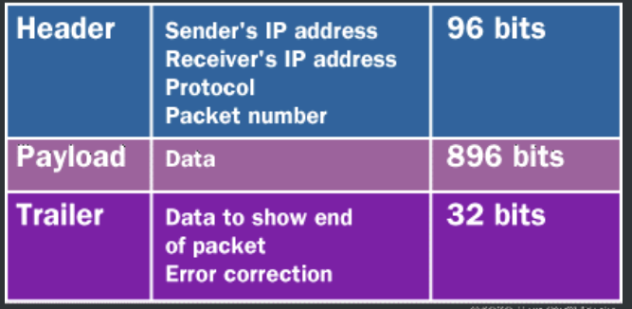výhodou je, že keby je poslaný paket chybný (čo sa môže stáť úplne bežne) nič sa nedeje, paket sa pošle znova a keďže má minimálnu veľkosť, tak si to užívateľ ani nevšimne
4. ak by si teda posielal veľký súbor z vnútornej siete, tak by si zabil celú linku, takto sa dátový tok rozdelí na pakety a do vonkajšej siete prebiehajú postupne
5. obr. = vnútorné rozdelenie paketu

§ 3.5 Megabajt vs Megabit

1. Megabajt je MB (v tom sa väčšinou udáva veľkosť sťahovania)
2. vzťah medzi týmito dvoma jednotkami je veľmi podstatný pre dorozumenie v informatike pretože tento pojem je často zamieňaný
3. 1 megabajt (MB) = 8 megabitov (Mb)

§ 3.6 Rozdelenie sieti podľa veľkosti

1. **PAN** ⇒ Personálna, keď si pripojíš slúchadla na telefón
2. **LAN** ⇒ Lokálna, proste LANka napríklad viac zosietovaných notebookov v jednej miestnosti
3. **MAN** ⇒ Metropolitná (prepojenie mesta)
4. **WAN** ⇒ Svetová sieť

§ 3.7 Model OSI

1. logické rozdelenie rôznych vrstiev sieti
2. 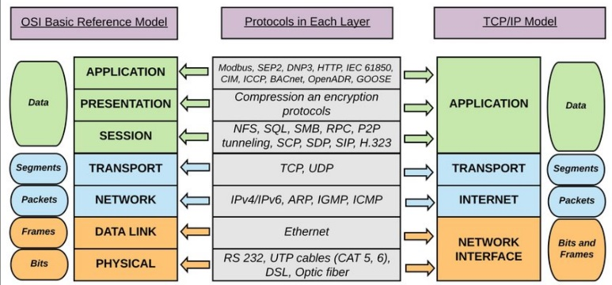základný a rozšírený model OSI

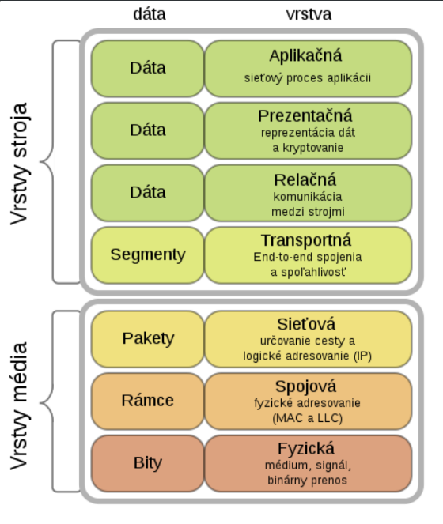

§ 3.8 Internet Protocol (IP)

1. základom IP protokolu je IP adresa
   1. **IPv4** - 192.168.131.205, 32-bitové číslo – v podstate existuje viac než 4 miliardy (4 294 967 296) možných adries.
   2. **IPv6** – rozšírenie IPv4, vzniklo preto, lebo počet možných IPv4 adries už nie je dostačujúci

§ 3.9 Počítanie IPv4 adries

1. dekadický tvar IP adresy, je možné jednoducho zapísať v binárnom tvare (1 a 0)
2. postup krokov pre určenie druhov IP adries :
3. **adresa siete** (pokiaľ nemám zadané)
   1. zvolím si IP počítača, ktorý je v danej sieti
   2. zistím Masku: 32b číslo
   3. spravím binárny súčin týchto dvoch adries
4. **maska** je jednoduchá adresa, ktorá sa skladá z jednotiek, ktoré idú z ľava doprava.. ak ich raz preruší nulový bit, viac jednotiek už nenasleduje
5. maska sa bežne zapisuje **dekadicky** (v desiatkovej sústave) ⇒ /22, /18, ... atd ⇒ toto číslo nám udáva počet bitov, ktoré sú aktívne ⇒ stav 1

§ 3.9.1 Príklad

* adresa PC: 192.168.16.33
* jednotlivé oktety :

192: 1100 0000

168: 1010 0000

16: 0001 0000

33: 0010 0001

* maska / 18 :

255. 192. 0

1111 1111 1111 1111 1100 0000 0000 0000

* adresu siete teda vypočítame ako **logický resp. binárny súčin týchto dvoch adries** (PC & Maska):

1100 0000 1010 0000 0001 0000 0010 0001 (Adresa PC v binárnom tvare)

1111 1111 1111 1111 1100 0000 0000 0000 (Maska v binárnom tvare)

1100 0000 1010 0000 0000 0000 0000 0000

192. 168. 0. 0 /18

⇒ je finálna adresa siete s maskou /18

§ 4 Základná doska, zdroj

§ 4.1 Základná doska

1. 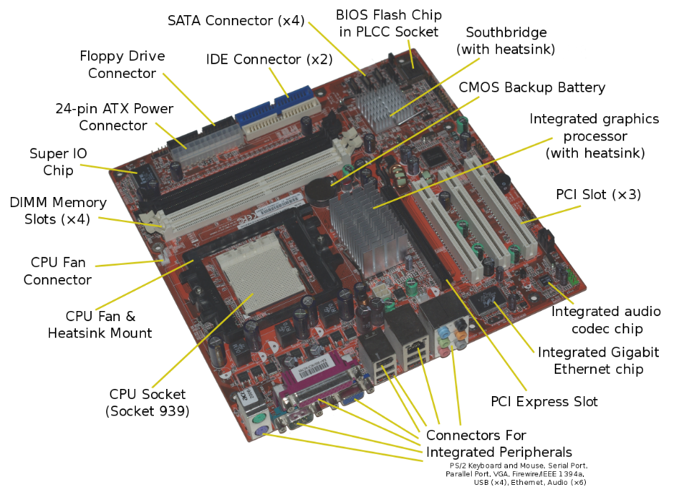má určitý **formát**
   1. ATX
   2. Micro-ATX
   3. Mini-ITX
2. **definuje**
   1. výkonové možnosti počítača
   2. možnosti rozšíriteľnosti
   3. konektivitu počítača (typ procesora)
3. skladá sa z rôznych **častí**
   1. napájací konektor
   2. socket procesora
   3. kondenzátory (také valčeky) a cievky, sú súčasťou obvodov ktoré umožňujú zmenu napájacieho napätia pre procesor -> pretaktovanie
   4. chladenie
   5. doplnkový napájací port
   6. konektor na ventilátor procesora (4 piny)
   7. back-panelové konektory (USB, audio, internetová sieť...)
   8. sloty pre pripojenie RAM pamäte
   9. AGP slot
   10. PATA konektory na pripojenie starých harddiskov (disketová mechanika..)
   11. SATA konektory na pripojenie novších harddiskov
   12. PCI a PCIe sloty na pripojenie rôznych kariet (grafická, sieťová, zvuková..)
   13. piny na pripojenie LED diód a tlačidiel
   14. baterka na udržanie nastavení BIOSu
   15. south bridge a north bridge, slúžia ako interface smerom k procesoru

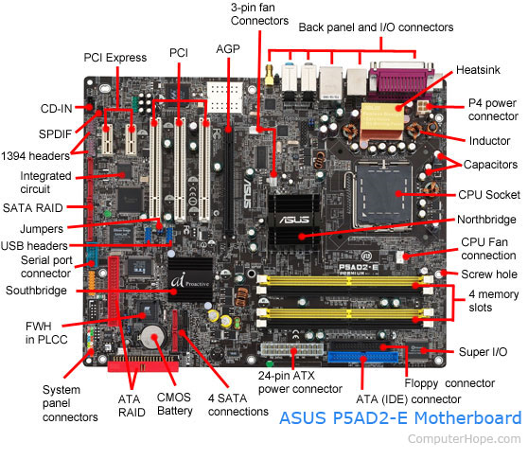

§ 4.2 Počítačový zdroj

1. **konvertor** striedavého napätia na **jednosmerné** (3.3, 5 a 12V)
2. notebookový zdroj dodáva len jeden druh napätia, napr. 19V
3. na zadnom paneli má ventilátor, vypínač a konektor na napájací kábel – tieto časti vidno
4. 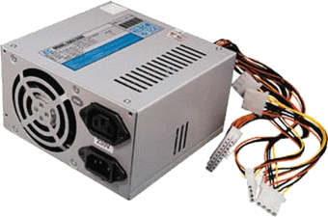z druhej strany doňho vedú zväzky káblov
   1. **žltý** - 12V
   2. **čierny** - zem
   3. **oranžový** - 3.3V
   4. **červený** - 5V
5. konektor sa vkladá do základnej dosky, dá sa vložiť len jedným smerom
6. doska môže mať 20 alebo 24 pinový **napájací konektor**, a tak isto zdroj môže mať tiež 20 alebo 24 pinový konektor – všetky možnosti zapojenia spolu fungujú
7. **4 pinový káblik** zo zdroja s dvoma žltými a dvoma čiernymi káblikmi k procesoru vie priniesť dodatočných 24V (pre náročnejšie aplikácie)
8. napájací **konektor pre ventilátor** – farby káblov a napätia sa nezhodujú, má 4 piny: napájanie, zem, tachometrický signál (informácie o otáčkach ventilátora) a kontrolný pin (zmena otáčok)

§ 5 USB PCL PCe

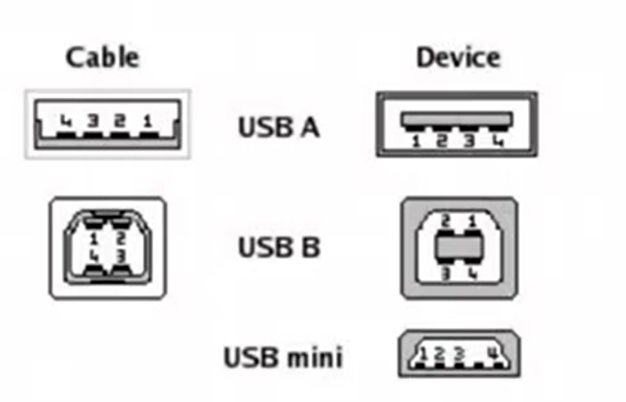

§ 5.1 USB 2 (Universal Serial Bus)

1. 4 konektory (4 piny)
   1. pin 1: **červený**, 5V
   2. pin 2: **biely**, data –
   3. pin 3: **zelený**, data +
   4. pin 4: **čierny**, uzemnenie
2. napr. typy USB A, USB B (pripojenie tlačiarne), USB 2 (obojstranné, na vysokorýchlostné prepojenie dvoch počítačov, má v strede konvertor)
3. univerzálna zbernica, USB štandard podporuje až 127 zariadení (až v 7 úrovniach USB hub-ov)
4. USB hub (s napájaním / bez)

§ 5.1.1 USB proces

1. **štart** USB hostiteľa (host)
2. **zistenie** pripojených USB zariadení
3. pripojeným zariadeniam host priradí **adresy** (enumeration)
4. zistenie hostom aké **typy data transferov** tieto zariadenia vyžadujú
   1. **control** – konfigurácia zariadenia po jeho pripojení
   2. **interrupt** – typ prenosu, kedy sú prenášané malé údaje s dôrazom na skoré doručenie (myška, klávesnica..)
   3. **bulk** – prenos čo najväčšieho množstva dát čo najrýchlejšie (typycký prenos, napr. tlačiareň)
   4. **isochronous** – prenos dát citlivých na zachovanie časovania (realtime video z kamery)
5. zisťovanie **požiadaviek** na šírku prenosového pásma
6. pri požiadavkách vyšších než je 90% pásma celého USB prenosu, host **odmietne** obslúženie ďalších zariadení

§ 5.2 USB 3

1. 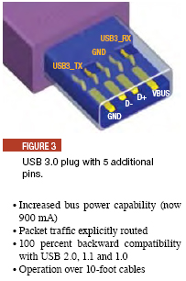má akúsi nadstavbu nad 4 pinmi (oproti USB 2) – **5 pinov**
2. má (preto) oveľa vyššiu rýchlosť prenosu
3. **väčšia šírka pásma**, používa dve jednosmerné cesty, ktoré fungujú zvlášť (dva piny pre prijímanie a dva pre odosielanie)
4. USB 2 ide zapojiť do USB 3 konektoru (spätná kompatibilita)
5. tok 8 bitov zakódovaných v 10 b (zabezpečenie bezchybnosti prenosu – na detekciu chýb sa využívajú rôzne kódy, napr. **paritný kód** alebo **check-sum**)

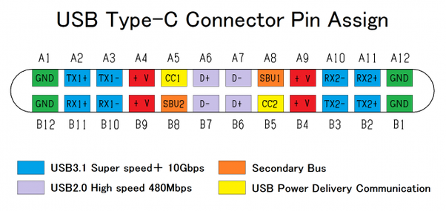

§ 5.3 USB C

1. obojstranný konektor
2. piny sú ako keby duálne
3. obojsmerné napájanie

§ 5.4 Krútená dvojlinka (Twisted Two Pair)

1. ekonomicky náročnejšie, ale menej náchylný na rušenie z vonka
2. 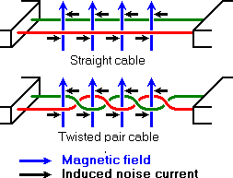keď pôsobí nejaké elektrické rušenie na **paralelný pár**, na jeden drôt pôsobí viac a na dlhej vzdialenosti sa tam naindukuje veľký rozdiel medzi nimi – môže to pôsobiť ako rušivá informácia pri čítaní
3. oproti tomu na **krútenej dvojlinke** sa striedajú, a teda sa na nich indukuje striedavo a na konci medzi nimi nie je rozdiel a nenachádza sa tu (taká) rušivá informácia

§ 5.5 Round-Trip Time (RTT)

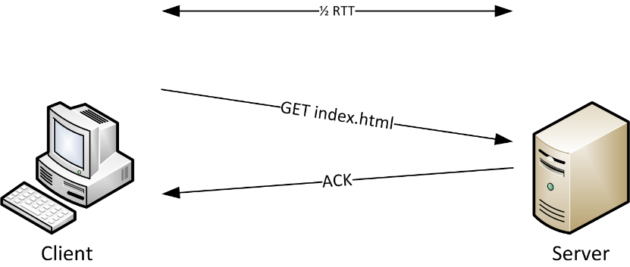

1. Máme dza uzly, A a B – uzol **A** vyšle informáciu do uzla B, a trvá to nejaký čas. Potom v uzle **B** prechádza nejaké **spracovanie**, vytvorí odpoveď, a tú potom pošle uzlu A. Čas, za ktorý prebehne celý tento prenos sa nazýva **round-trip time**.
2. pre výpočet sa využíva vzorec **s = v * t** (dráha= rýchlosť * čas)

§ 5.6 PCI zbernica (Periperal Component Interconnect)

1. 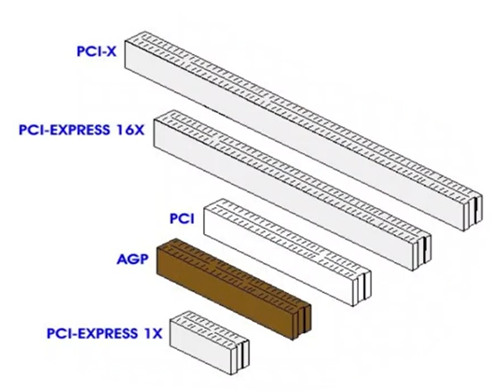starší typ zbernice, ktorý sa už dnes nepoužíva
2. **zdieľaný** **typ** zbernice
3. šírka 32 bitov (32 vodičov nad sebou prepája procesor s ostatnými komponentami – nie jedným, lebo je zdieľaná)
4. prístup na zbernicu riadi **master** – určuje, kto bude kedy vysielať dáta
   1. k zbernici pristupuje iba jednosmerne – **first party DMA** – masterom sa stáva niektoré zo zariadení (procesor, grafická karta...)
   2. existuje aj **third party DMA** – prístup riadi špecializovaný DMA controller
5. **frekvencia** sa prispôsobuje najpomalšiemu zariadeniu, ktoré je do zbernice zapojené (aby spolu vedeli komunikovať)
6. nezávisí, aký typ **procesora** je pripojený (AMD, Intel..) – podporuje štandardizovaný formát

§ 5.6.1 PCI-X (Peripheral Component Interconnect eXtended)

1. serverové aplikácia, aplikácia náročné na šírku pásma
2. väčšia dĺžka oproti PCI a 4x rýchlejšia

§ 5.6.2 PCIe (Peripheral Component Interconnect Express)

1. nie je kompatibilná s PCI zbernicou
2. nie je zdieľaná – podporuje full-duplex komunikáciu medzi dvomi koncovými bodmi bez závislosti na zariadeniach pripojených do iných PCIe slotov
   1. **simplex** (napr. autorádio) vysielač vysiela smerom k prijímaču signál, je to jednosmerný kanál
   2. **duplex** je obojsmerný prenos informácie (dva počítače v sieti)
   3. **full-duplex** - zariadenia môžu naraz odosielať aj prijímať dáta
   4. **half-duplex** – zariadenia sú prepojené, ale jedno vždy počúva a druhé prijíma, neodosielajú odrazu
3. vodiče teda nie sú paralelné, ale sériové
4. 4 piny pre jednu signálovú linku
5. point-to-point spojenie paketového charakteru – jedno zariadenie je pripojené práve na jednu linku
6. nahrádza PCI, PCI-X aj AGP, má vyššiu dátovú priepustnosť
7. viacero generácií (Gen 2, Gen 3..) a fyzických prevedení (x1, x4, x8, x16..)

§ 5.7 Accelerated Graphics Port



1. ďalší typ zbernice
2. slúžil výhradne na pripojenie grafickej karty ku základnej doske
3. vznikol pre potreby 3D grafiky – potreba prenosu vysokých dátových tokov
4. nezdieľa pripojenie procesoru s ďalšími zariadeniami
5. adresovacia a dátová časť zbernice sú oddelené

§ 6 Procesor, chladenie

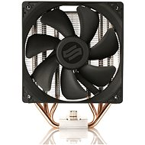

§ 6.1 Chladenie procesora

1. **aktívna** súčasť – chladič na vrchu, ktorý sa prikladá na procesor, pripína sa k základnej doske **sponou**
2. chladiť sa dá aj inak, napríklad tekutým dusíkom, olejom (nie priamo vodou – jedine v rúrkach)
3. dôležité je pripevnenie procesora k základne doske (správny spôsob – nie napr. tavnou pištolou)

§ 6.1.1 Heat pipe

heat out

1. **medené** rúrky, ktoré odvádzajú teplo
2. 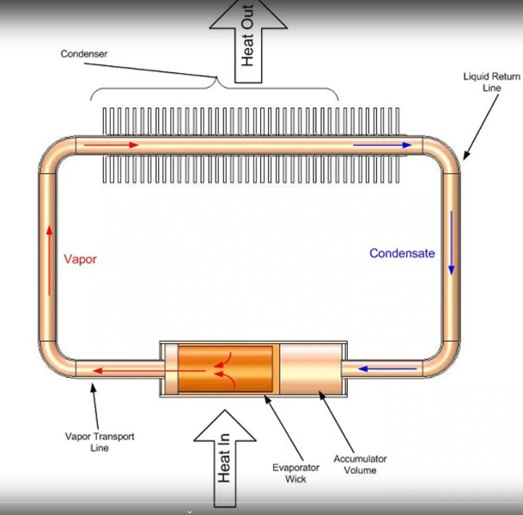 kvapalina na spodnej časti zbiera teplo, kým sa nedostane do stavu že sa vyparuje – premieňa sa na **paru**, cestuje do chladiča, teplo sa uvoľňuje a para kondenzuje na vodu a vracia sa do nádobky, kde zbiera teplo = okruh

heat in

1. v trubkách môže byť ako médium aj napr. amoniak, alkohol alebo etanol

§ 6.2 CPU (Centra Processing Unit)

1. **procesor**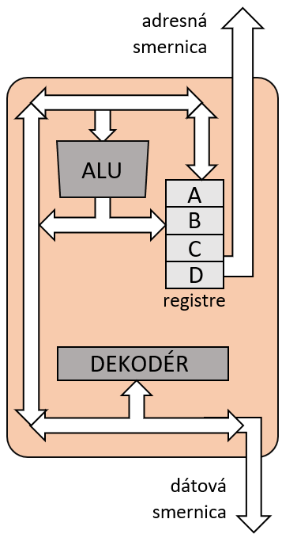= mozog počítača
2. výpočtový stroj, ktorý na základe inštrukcii (a operandov) vykonáva operácie
3. inštrukcie sú vo forme **numerických strojových kódov**
4. stavba a funkcionalita
   1. **blackbox** pripojený na adresnú **smernicu** a dátovú smernicu
   2. po **adresnej smernici** behajú adresy, po **dátovej smernici** dáta
   3. dáta vstúpia do procesora (vstúpia dve operandy a inštrukcie čo sa s nimi má stať)
   4. inštrukčný **dekodér** ich dekóduje a dáva informáciu ALU, čo má s operandami spraviť
   5. **registre** sú také mikro pamäte a napríklad načítajú operandy, zapisujú sa do nich výsledky
   6. tie potom idú na dátovú smernicu a zapisujú sa do pamäte
5. procesor vo všeobecnosti je pripojený na **adresnú** **zbernicu**, **dátovú** **zbernicu** a nachádza sa tu aj **kontrolná** zbernica – takto komunikuje s pamäťou, vstupnými a výstupnými obvodmi.. = jednoduchý model počítača (**dôležité!**)

§ 6.2.1 Mikroprocesor

1. zminiaturizované CPU (CPU môže byť aj veľmi veľké)
2. vznikol spojením ALU a radiča do jedného čipu
3. skladá sa z viacerých funkčných blokov (control unit, arithmetic logic unit, registre)
4. existujú 4 základné architektúry
   1. **CISC** (Complex Instruction Set Computer) – má **komlexný** set inštrukcií s **mnohými** módmi adresovania, používa **separovanú** mikroprogamovaciu jednotku s kontrolnou pamäťou na implementovanie týchto komplexných inštrukcií, je to **jednoduchý** kompilovací dizajn, výpočty sú **pomalšie** ale **presné**, dekódovanie inštrukcií je **náročné** a exekučný čas je **dlhý**
   2. **RISC** (Reduced Instruction Set Computer) – **neobsahuje** všetky inštrukcie (špecializovaný na niečo konkrétne) a má menej módov adresovania, je to **komplexný** kompilovací dizajn, výpočty sú **kratšie** a **presné**, dekódovanie je jednoduché a exekučný čas je **krátky**
   3. **MISC** (Minimum Instruction Set Computer) – snaha o používanie inštrukcií bez operandov (s minimom), má nižšie nároky na rýchlosť pamäte
   4. **VLIW** (Very Long Instruction Word) – práva naopak pracujú s veľmi dlhými inštrukciami a majú vysoké nároky na pamäť

§ 6.2.2 Dual Core verzus Dual procesorový systém

1. Dual procesorový systém má **dva samostatné CPU** čipy (procesory)
2. Dual Core procesor je procesor, v ktorom sú **dve výpočtové jadrá** na **jednom CPU** čipe
3. tak isto to funguje s **Guad** procesorovým systémom a Guad Core procesorom
4. nie všetky programy vedia využívať dvoj a viac procesorové architektúry
5. **orientáciu procesora** v pätici je možné určiť značkou na procesore, výrezom, chýbajúcimi nožičkami...
6. dakedy sa procesor do dosky vtláčal, potom vznikli také, ktoré sa zaťahovali páčkami a tie je možné odobrať (ľahšie)

§ 6.3 Kódy na detekciu chýb pri prenose dát

1. **paritný kód** (1001 1100 **->** 1001 1100 **0**)
   1. je to jednoduchý [kontrolný súčet](https://sk.wikipedia.org/wiki/Kontroln%C3%BD_s%C3%BA%C4%8Det) určený pre ochranu integrity jedného dátového slova (obvykle 8-[bitov](https://sk.wikipedia.org/wiki/Bit), t. j. 1 [byte](https://sk.wikipedia.org/wiki/Byte))
   2. parita je obvykle jeden [bit](https://sk.wikipedia.org/wiki/Bit), ktorý sa pripája k dátovému slovu, a vyjadruje, či je počet logických jednotiek v dátovom slove [párny](https://sk.wikipedia.org/wiki/P%C3%A1rne_%C4%8D%C3%ADslo) alebo [nepárny](https://sk.wikipedia.org/wiki/Nep%C3%A1rne_%C4%8D%C3%ADslo)
   3. **môže byť teda párna alebo nepárna parita** – k užitočnému kódu pridáme jednu paritu tak, aby celkový počet jednotiek bol párny
   4. **spočítame počet jednotiek,** ak je párny pridáme **nulu**, v nepárnej parite pridáme **jednotku**
   5. chyby nedokáže opraviť, ale najprimitívnejší možný kód vie **detekovať jednu chybu** (párny / nepárny počet)
   6. napríklad vysielač aj prijímač vedia, že sa **používa nepárna parita**, čiže keď príde slovo s **párnym** počtom jednotiek vieme, že sa niekde stala **chyba** – vyžiadanie informácia nanovo
2. ďalší typ kódu používa **10 bitové slová**, a tento vie opraviť až dve chyby
   1. systém vie, aké používa slová: 00000 00000, 00000 11111, 11111 00000, 11111 11111
   2. keď mu príde pokazené slovo, napr. 11000 00000, vie určiť, na ktoré správne sa najviac podobá
3. **chceck-sum**
   1. prepočet podľa hodnôt ASCI kódu (ako hash)

§ 7 Skriptovanie

**1. výpis používateľov v systéme**

* rozdelenie výpisu podla -d delimitera (nejaké znamienko)
* určenie správnej hodnoty (f1 : f2 : f3...)
* | spájanie príkazov
  + **cat /etc/passwd | cut -d": " -f1**

**2. výpis zoznamu používateľských skupín**

* + **cat/etc/group | cut -d":"-f1**

**3. výpis proccess ID procesov zadaného používateľa**

* výpis len riadkov, ktoré obsahujú slovo debian (napr.)
  + **ps -aux | grep "debian"**
* zlúčenie medzier dokopy aby ich delimiter správne chápal
  + **ps -aux | grep "debian" | tr -s " "**
* vyselektovanie 1 a 2 stĺpca podľa medzery
  + **ps -aux | grep "debian" | tr -s" " | cut -d" " -f1,2**
* keď to vypisuje ešte niečo čo by nemalo (napr. root)
  + **ps -aux | grep "debian" | tr -s" " | cut -d" " -f1,2 | grep -v "root"**

**4. výpis názvov súborov v adresári s nejakými určitými oprávneniami**

* práva = read, write, execute
* _ _ _ _ _ _ _ _ _ _ ( -rwerwerwe)
* _ (typ: d = adresár, pomlčka = súbor, l = odkaz) _ _ _ (vlastník) _ _ _ (skupina) _ _ _ (vš. ostatní)
* ak chceme vyselektovať w práva skupiny w bude na 6 pozicií => "^.....w" (bodky = hocijaký znak)
  + **ls -al | grep "^.....w"**
* zjednotíme medzery aby sme mohli použiť cut
  + **ls -al | grep "^.....w" | tr -s " "**
* vyberieme správny stĺpec
  + **ls -al | grep "^.....w" | tr -s " " | cut -d" " -f9**

**5. výpis textu odkazu nejakej stránky** <a href=" "> TO CO CHCEME < /a>

* stiahneme html z webu a dáme ho vypísať, vyberieme <a href=" "
  + **wget -O- stranka.sk | grep "a href"**
* odfiltrujeme html ( <a href=" "> TO CO CHCEME < /a> )
  + **wget -O- stranka.sk | grep "a href" | cut -d">" -f2**
* zbavíme sa poslednej zátvorky čo zostala ( slovo</a )
  + **wget -O- stranka.sk | grep "a href" | cut -d"> " -f2 | cut -d"<" -f1**
* alebo najlepšia metóda s regulárnym výrazom, .* reprezentuje hocikoľko hocijakých znakov, teda nájdeme presne len linky
  + **wget -O- stranka.sk | grep -Eo "a href=.*>.*</a> | cut -d">" -f2 | cut -d"<" -f1**

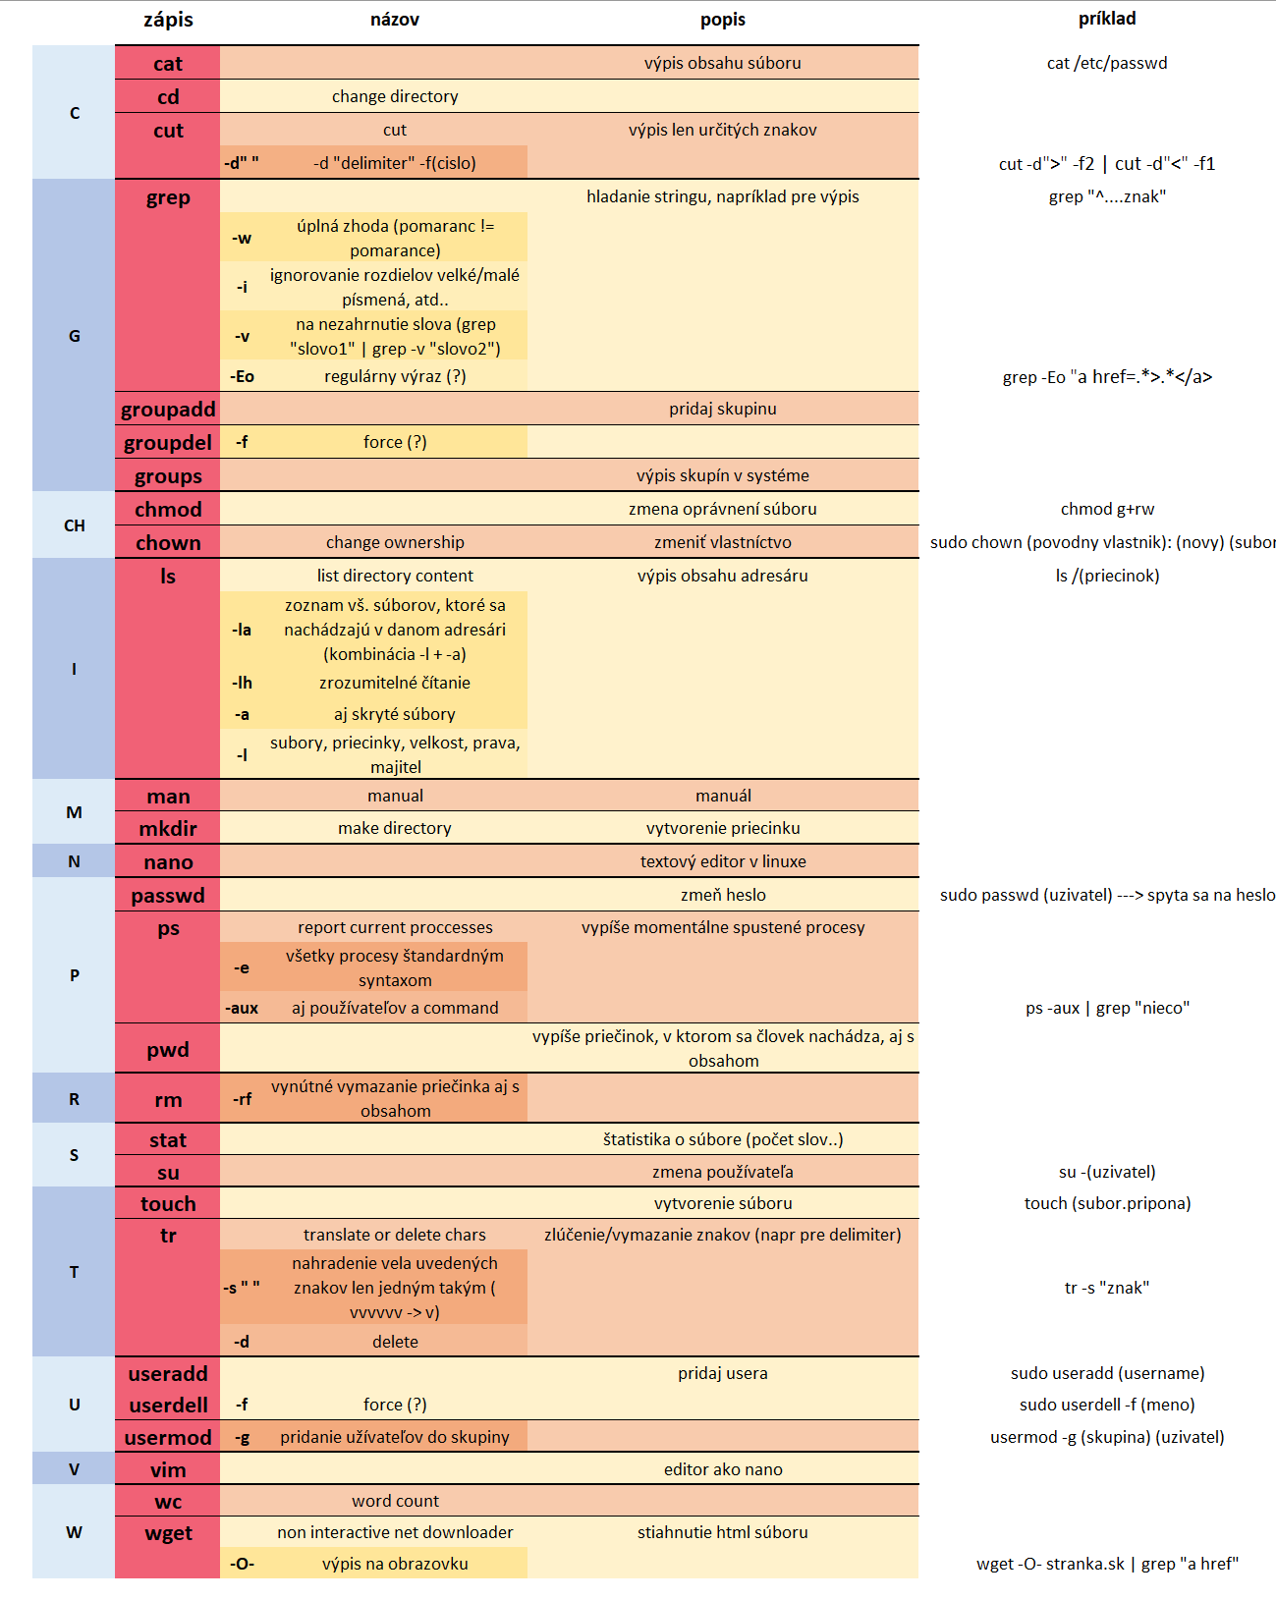

§ 8 Počítačová architektúra

§ 8.1 North Bridge a South Bridge

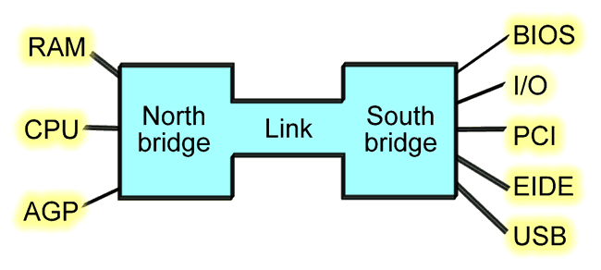

1. **North Bridge** (memory controller hub)
   1. zabezpečuje **vysokorýchlostné** prepojenie komponentov
   2. využíva **FSB** (Front-Side Bus) základná zbernica v počítači
   3. pripojené **CPU**, **AGP**, **PCI**-**e**, **RAM**, **Ethernet** (v serveroch)
   4. do AGP alebo PCI expres sa ďalej cez grafickú kartu zapája monitor
2. **South Bridge** (I/O controller hub)
   1. **nižšie** dátové rýchlosti
   2. pripojené **BIOS**, **I/O**, **PCI**, **USB**, **IDE** (Integrated Drive Electronics), **SATA** (Serial Advanced Technology Attachement), **audio**, **EIDE**, **ISA**
   3. do IDE alebo SATA sa pripája harddisk, cez USB a I/O vstupno-výstupné zariadenia

§ 8.2 Von Neumannova a Harvardská architektúra počítača

1. najnákladnejší rozdiel je **rozdelenie pamäte**
   1. vo Von **Neumannovej** koncepcii je **RAM jednotná** pre program a pre dáta
   2. v **Harvardskej** je pamäť pre dáta **oddelená** od pamäte pre program
2. 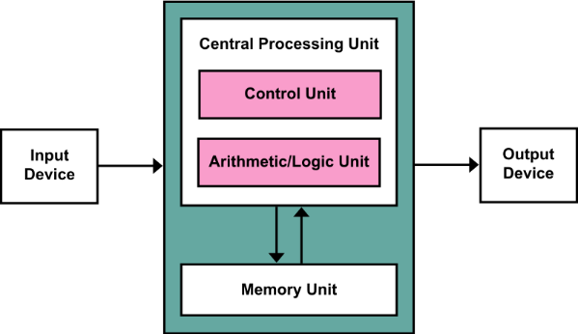vo **Von Neumannovom** počítači je aj program reprezentovaný pomocou dát
   1. je teda programovateľný, ale v jednom čase pristupuje buď k dátam alebo k programu (nie oboje)
   2. je teda **pomalší ako Harvard**
3. 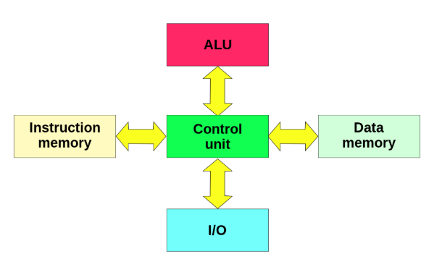**Harvardská** má oddelenú pamäť pre dáta od pamäti pre program
   1. teda práca celého počítača je **zrýchlená** – je možné čítať inštrukcie a dáta **odrazu**
   2. typická pre **mikroradiče**
   3. pamäť pre dáta a pre program môžu byť **vyrobené odlišnou technológiou**

§ 8.2.1 Radič (controller)

1. **centrálny prvok** architektúry (oboch)
2. **riadi** všetky časti počítača
3. riadi na základe **programu** uloženého v
   1. **operačnej** pamäti (Von Neumann)
   2. **inom** type pamäti (Harvard)
4. spracováva jednu inštrukciu za druhou, a podľa nich riadi ostatné časti počítača – dekóduje inštrukcie a zabezpečuje, **aby do ALU prichádzali správne operandy**
   1. **ktoré dáta** sa majú prečítať z pamäti dát
   2. **aký údaj** sa pošle na spracovanie do ALU
   3. **akú operáciu** má ALU vykonať
   4. určuje kam ALU **zapisuje výsledky** výpočtov

§ 8.2.2 Aritmeticko-logická jednotka (ALU)

1. slúži na vykonávanie základných výpočtov s operandami, ktoré sú načítané z operačnej pamäte (alebo pamäte v Harv.)
   1. súčet, rozdiel, bitový súčet, bitový súčin, bitový posun, bitové rotácie
   2. niektoré ALU robia aj zložitejšie operácie
2. vlastnosti ALU určujú aj vlastnosti počítača (64bit / 32bit)

§ 8.2.3 Pamäť počítača – Von Neumann

1. slúži na uchovávanie údajov, s ktorými prebiehajú výpočty
   1. dočasné = **volatilná** pamäť (napr. RAM)
   2. trvalé = **nevolatilná** pamäť (napr. harddisk) – po **odpojení napájania** sa údaje nestratia
2. uchováva aj **programy**, inštrukcie, operačné kódy načítavané do radiča
3. 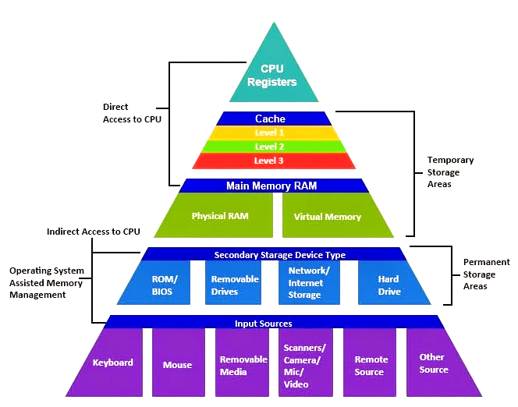**hierarchicky** sa radí podľa veľkosti a rýchlosti
4. **druhy:**
   1. **akumulátor a registre** – nízko kapacitné, ale veľmi rýchle
   2. **vyrovnávacia pamäť** (cache) – na procesore
   3. **operačná pamäť** (RAM)
   4. **pevný disk, páskové pamäte**

**Registre**

1. **malé bloky pamäte** priamo na CPU
2. veľkosť = zopár bajtov
3. obsahujú dáta, ku ktorým CPU (alebo ALU) vie priamo pristupovať
4. napr. Intel Core i7 procesor má 8 (32bit) alebo 16 (64bit) registrov

**RAM pamäť**

1. **dočasné** uchovávanie údajov
2. **rýchlosť** je daná
   1. **frekvenciou** zbernice
   2. **šírkou** zbernice (násobia sa spolu)
3. obsahuje OS a **aplikácie** počas ich behu
4. **typy** – delia sa podľa toho akým spôsobom a koľko súčiastok je použitých na uloženie 1bitu
   1. **statické** (SRAM)
      * nepotrebujú obnovovanie informácie v bunke
   2. **dynamické** (DRAM)
      * najpoužívanejšie
      * **cyklické obnovovanie** informácie v bunkách pamäte (nevýhoda, pri obnovovaní informáciu nemožno prepisovať...)
      * sú **jednoduché na výrobu** (1 tranzistor a 1 kondenzátor)
      * delia sa na **asynchrónne** (reaguje okamžite na vstup) a **synchrónne** (synch. so zbernicou PC, spoločný hodinový signál)

**Virtuálna pamäť** (časť RAM)

1. keď má RAM **málo miesta**, údaje sa ukladajú na HDD (cacheovanie) ale rýchlosť HDD je oveľa nižšia ako RAM -> vykonávanie programu je **pomalšie**
2. vyhradená časť HDD...
3. vo Windowse uložená ako samostatný súbor **pagefile.sys**, v Linuxe na **samostatnej partícií**
4. niektoré bloky vykonávaného programu nie sú prítomné v RAM, ale na pevnom disku

**Vyrovnávacia pamäť** (cache)

1. je **rýchlejšia** ako RAM, ale má oveľa menšie kapacity
2. relatívne **malá** pamäť (> 1% RAM) určená pre informácie, ktoré bude CPU pravdepodobne potrebovať
3. **úrovne**
   1. **Level 1** – čo najrýchlejší prístup k často používaným dátam, skladá sa z **dátovej** a **inštrukčnej** vyrovnávacej pamäte
   2. **Level 2** – vyššia kapacita ako L1 ale **nižšia rýchlosť**, tiež môže byť rovnako rozdelená
   3. **Level 3**
4. **typy** – podľa (ne)kopírovania dát v L1 do L2..
   1. **exkluzívny**
   2. **inkluzívny**
5. spôsoby zdieľania cache sú rôzne